第2章练习题
一、单项选择题
1.既考虑作业等待时间，又考虑作业执行时间的调度算法是（ ）C
A.先来先服务算法 B.优先数调度算法 C.响应比高者优先算法 D.分类调度算法
2.作业存在的唯一标志是（ ）A
A.作业控制块 B.进程控制块 C.作业名 D.程序名
3.现有3个同时到达的作业J₁、J₂和J₃，它们的执行时间分别是T₁、T₂和T₃，且T₁<T₂<T₃。系统按单道方式运行且采用短作业优先算法，则平均周转时间是（ ）C
A.T₁+T₂+T₃ B.(T₁+T₂+T₃)/3 C.(3T₁+2T₂+T₃)/3 D.(T₁+2T₂+3T₃)/3
4.作业调度算法常考虑的因素之一是使系统有最高的吞吐量，为此应（ ）B
A.不让处理机空闲 B.能够处理尽可能多的作业 C.使各类用户满意 D.不使系统过于复杂
5.系统调用的目的是（ ）A
A.请求系统服务 B.终止系统服务 C.申请系统资源 D.释放系统资源
6.作业调度程序是从处于哪种状态的作业中选取一个作业并把它装入主存？（ ）B
A.提交 B.后备 C.执行 D.完成
7.用户在程序设计过程中，若要得到系统功能，必须通过（ ）D
A.进程调度 B.作业调度 C.键盘命令 D.系统调用
8.能降低一批作业的平均周转时间，从而提高系统的吞吐能力的作业调度算法是（ ）B
A.先来先服务算法 B.计算时间最短的作业优先算法
C.优先级调度算法 D.响应比高者优先算法
9.下列作业调度算法中既考虑作业进入输入井的先后，又考虑作业计算时间的是（ ）C
A.先来先服务算法 B.短作业优先算法 C.响应比高者优先算法 D.均衡调度算法
10.作业调度程序从处于哪种状态的作业队列中选取适当的作业投入运行？（ ）B
A.执行 B.后备 C.完成 D.提交
11.作业从进入后备队列到被调度程序选中的时间间隔称为（ ）C
A.周转时间 B.响应时间 C.等待时间 D.触发时间
12.用户可以使用什么编写控制作业执行步骤的作业控制说明书？（ ）B
A.操作控制命令 B.作业控制语言 C.作业启动命令 D.窗口或菜单
13.在各种作业调度算法中，若所有作业同时到达，则平均等待时间最短的算法是（ ）D
A.先来先服务算法 B.优先数调度算法 C.响应比最高者优先算法D.最短作业优先算法
14.操作系统提供给程序员的接口是（ ）B
A.进程 B.系统调用 C.库函数 D.键盘命令
二、填空题
1.操作系统为用户提供了3种类型的接口，分别是命令接口、程序接口和_______接口。图形
2.作业调度程序从处于__________状态的作业队列中选取适当的作业投入运行。后备
3.操作系统编制了许多不同功能的子程序，这些子程序包含特权指令，用户程序可以调用这些子程序以得到特权指令提供的功能，并且没有使用特权指令。由操作系统提供的这些子程序称为______________。 系统调用
4.操作系统为用户提供两种类型的使用接口，它们是_________接口和程序接口。命令
5.在响应比最高者优先作业调度算法中，当各个作业等待时间相同时，______________的作业将得到优先调度。计算时间短
6.操作系统编制了许多不同功能的子程序，这些子程序包含特权指令，用户程序可以调用这些子程序以得到特权指令提供的功能，并且没有使用特权指令。由操作系统提供的这些子程序称为______________。系统调用
7.批处理操作系统按照预先写好的__________________控制作业的执行。作业控制说明书
8.一个批处理作业从进入计算机系统到运行结束，要经历不同的状态，一般可以将作业
的状态分成提交、后备、__________和完成这4种状态。运行
9.从作业提交给操作系统到作业完成的时间间隔称为_________________。周转时间
三、名词解释
1.系统调用
操作系统编制了很多不同功能的子程序，这些子程序通常包含特权指令，用户程序可以调用这些子程序以得到特权指令提供的功能，并且没有使用特权指令。这些子程序称为系统调用。
2.作业调度
作业调度是指操作系统根据允许并行工作的作业的道数和一定的算法从等待的作业中选取若干作业装入主存，使其可以去获得处理机执行。
3.作业表
作业表是指所有作业的作业控制块构成的表。
四、简答题
1.选取作业调度算法时要考虑的主要问题有哪些？
选取作业调度算法时要考虑的主要问题有：
(1)公平性；
(2)均衡使用资源；
(3)吞吐量；
(4)平衡系统和用户的要求。
2.什么是作业调度？作业调度选择作业的必要条件是什么？
作业调度：操作系统根据允许并行工作的作业的道数和一定的算法从等待的作业中选取若干作业装入主存，使其可以去获得处理机运行，这项工作称为作业调度。
作业调度选择作业的必要条件是系统当前尚未分配的资源可以满足在系统中等待执行的作业的资源要求。
3.简述建立一个作业和撤销一个作业的过程。
建立一个作业的过程：
(1)作业控制块的建立；
(2)作业的输入。
撤销一个作业的过程：
(1)报告用户作业是正常终止还是非正常终止；
(2)回收发给该进程的资源；
(3)释放该作业控制块；
(4)将此作业注销。
五、应用题
1.在一个多道批处理系统中，供用户使用的主存空间有100K，主存采用可变分区管理，并且已装入主存的作业不被移动。今有如下表所示仅作计算的作业序列，假设作业调度和进程调度均采用计算时间短的作业优先调度算法，当第一个作业进入输入井后就开始调度，并忽略系统开销的时间。请计算作业调度的次序，各作业的周转时间及平均作业周转时间。
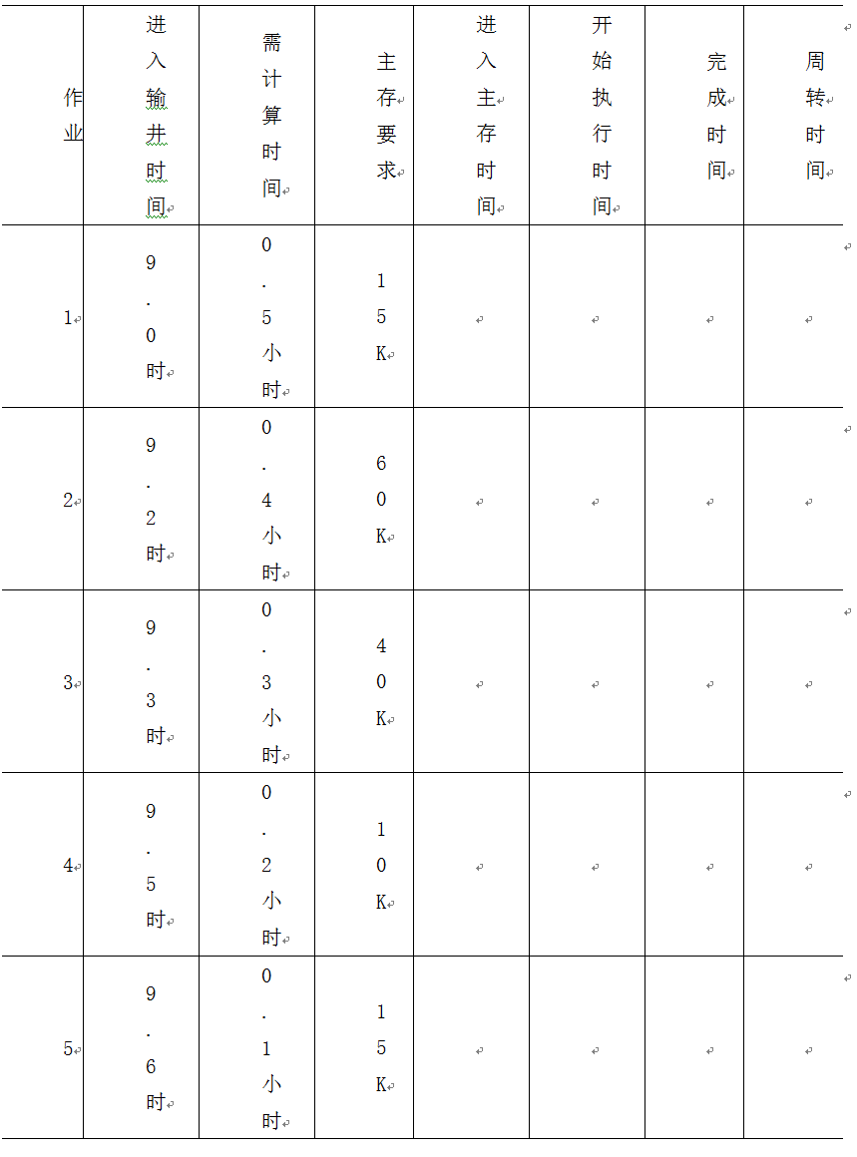
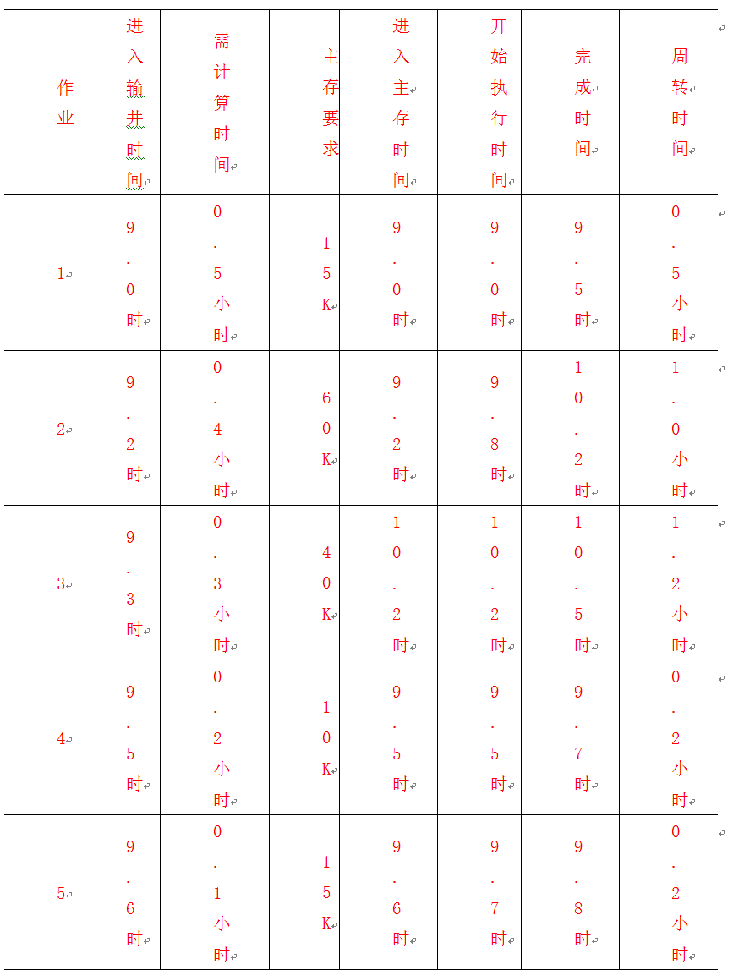
作业调度的顺序是：作业1、作业2、作业4、作业5和作业3
这4个作业的平均周转时间是0.62小时
2.在单道批处理系统中，有下表所示的四个作业，约定从9.0时开始调度，忽略系统开销。
请采用短作业优先调度算法计算各作业的周转时间。
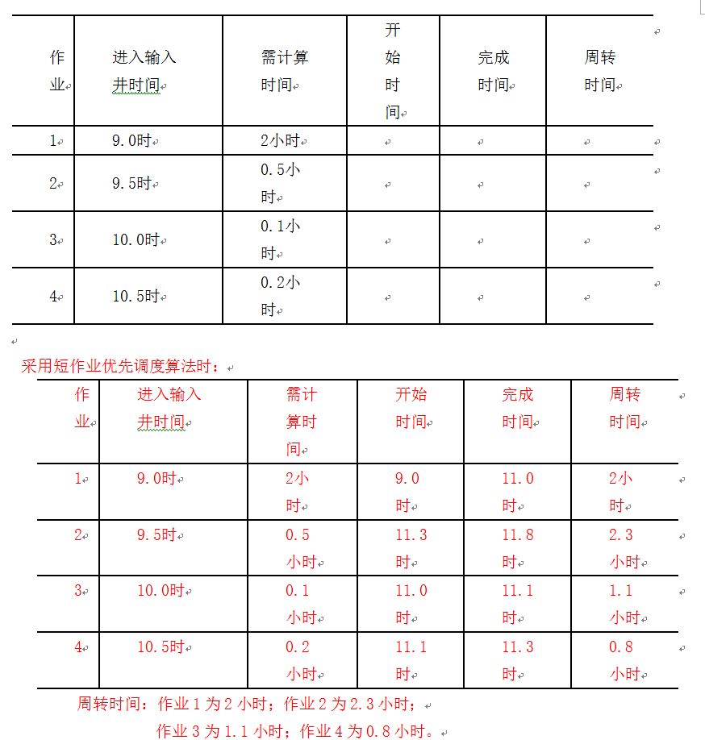
3.在一个多道批处理系统中，有如表所示的作业序列。假定4个作业进入输入井后立即开始调度，并且作业都是仅作计算的，同时忽略系统开销的时间。请通过填表计算采用最短作业优先算法时作业调度的次序和作业的平均周转时间。
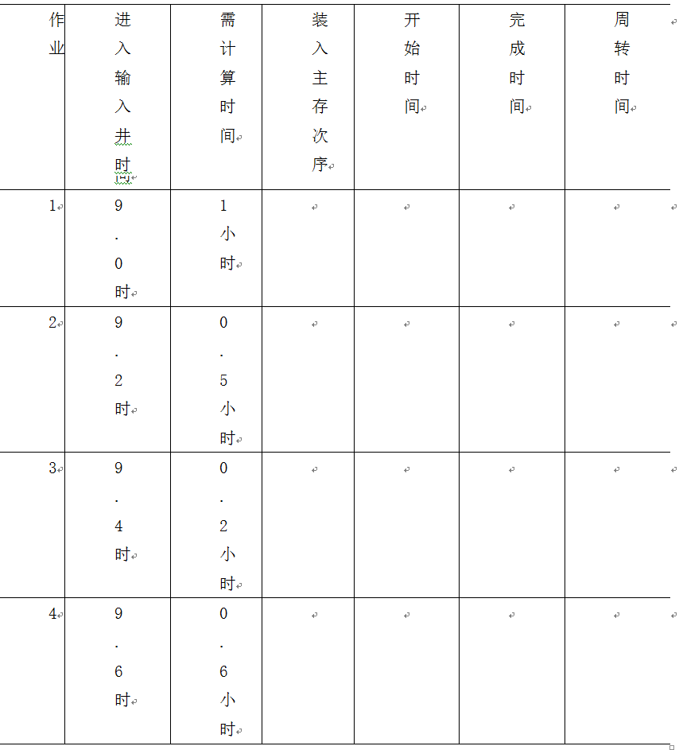
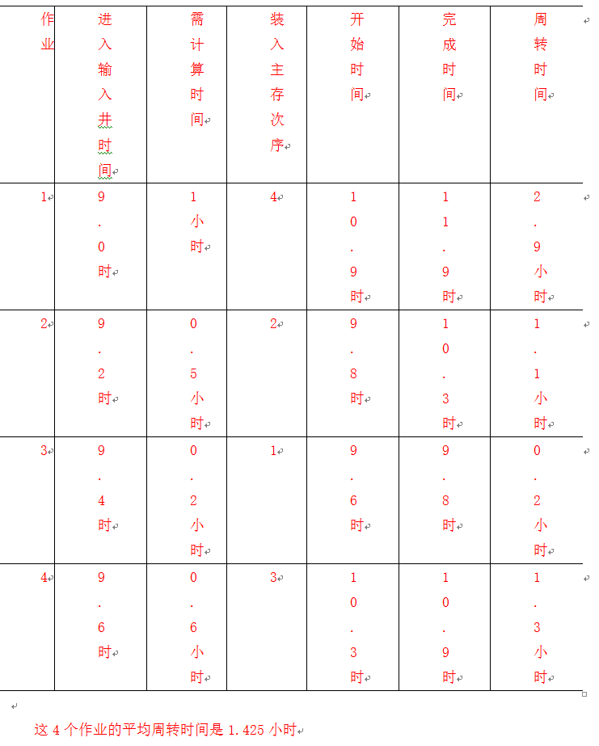

4.设有4道作业，它们的进入输入井时间、需执行时间如下表所示。采用短作业优先调度算法，忽略作业调度所花的时间，当第一个作业进入系统后就开始调度。
(1)填写表中各个作业的开始时间、完成时间和周转时间。
(2)写出这4个作业的执行顺序。
(3)这4个作业的平均周转时间是多少？
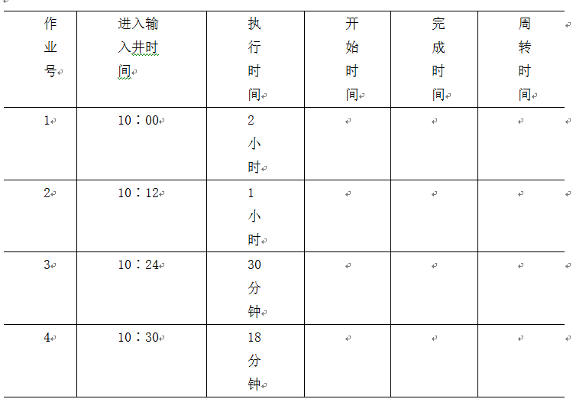

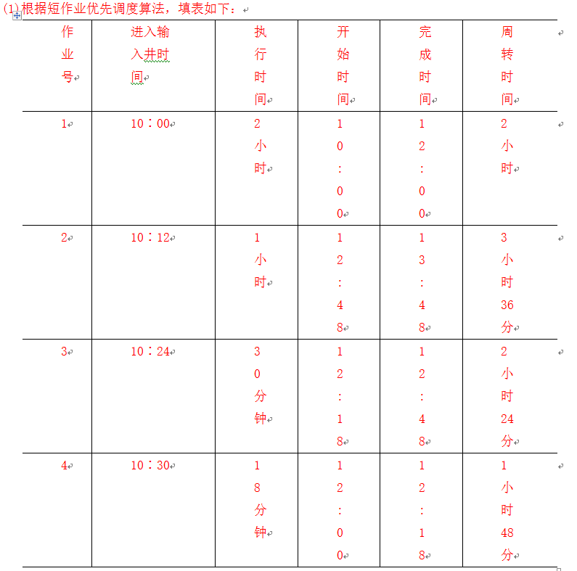
(2)这4个作业的执行顺序是：作业1、作业4、作业3和作业2
(3)这4个作业的平均周转时间是：(120+216+144+108)/4=147分=2小时27分

